M 9.A, B
Milí žáci, děkuji všem, kteří dokážete sami pracovat a posílat včas úkoly, zasloužíte velikou pochvalu, je vás opravdu hodně.
Stále však někteří nepracujete, úkoly neplníte. Pokud jsou v úkolech chyby, nevadí, dají se opravit. Cením snahu udělat a i hodnocení bude o tom, zda jste pracovali, nepracovali, včas, pozdě.
Pokud si nevíte rady, napište na můj email nebo na Skype, najdete mě tam pod mým jménem, v dopoledních hodinách 10.00 – 11.00 ve všední dny.
V nočních hodinách a o víkendech dotazy nepište, děkuji za pochopení.
Učivo je na webu od pondělí či neděle večer, pracujte jako ve škole, tedy od pondělí do pátku, i vaše úkoly budu uzavírat v pátek a nikoliv v neděli.
Tento týden budete mít pracovní list na lineární funkci, který odešlete v den, na který je naplánován, pracujte sami, pošlete to, co opravdu uděláte, ať si mohu ohodnotit, jak jste učivo na dálku zvládli.
Na závěr týdne máte příklad na přijímací zkoušky. Na přijímací zkoušky procvičujte testy Cermat , testy a učivo na odkazech, které máte na stránkách třídy.
- Kontrola úkolu z minulého týdne:
- Výsledky úloh na přijímací zkoušky z minulého týdne (většina z vás spočítala výborně)
- Určete číslo 3 krát větší, než je rozdíl čísel 32 a 6.
( 32 – 6 ) . 3 = 26 . 3 = 78
Rozdíl …. Odčítání -
Součet…sčítání +
Podíl je dělení :
Součin je násobení .

- Vypočítejte : 28 + 2 . ( 5 .12 – 4 : 2) =
= 28 + 2 . ( 60 – 2) =
= 28 + 2 . 58 =
= 28 + 116 = 144
ŘEŠENÍ úkolu z minulého týdne
- Určete rovnici přímé úměrnosti, jestliže prochází bodem
( zde bylo nejvíce chyb)
[3, -6]
[x, y]
y = a. x
-6 = a . 3 / : 3 můžeme i obrátit 3a = -6 / : 3
a = -2
Rovnice přímé úměrnosti je : y = -2 x
- Bez rýsování určete, zda bod A [4 , 2] a bod B [1, 2] leží na grafu lineární funkce
y = 2x - 6
A [4 , 2]
[x, y]
A : L= y = 2 , P = 2 . x – 6 = 2 . 4 – 6 = 2, L = P, bod A leží na grafu
bod B [1, 2]
[x, y]

B : L = y = 2 , P = 2 . 1 – 6 = - 4, L nerovná se P, Bod B neleží na grafu
3. f : y = 2x graf Pú je přímka a prochází bodem [0 , 0] a [2 , 4]
X | 0 | 2
y | 0 | 4

4. g : y = 4 grafem je přímka rovnoběžná s osou y, přímka prochází bodem[0 , 4]
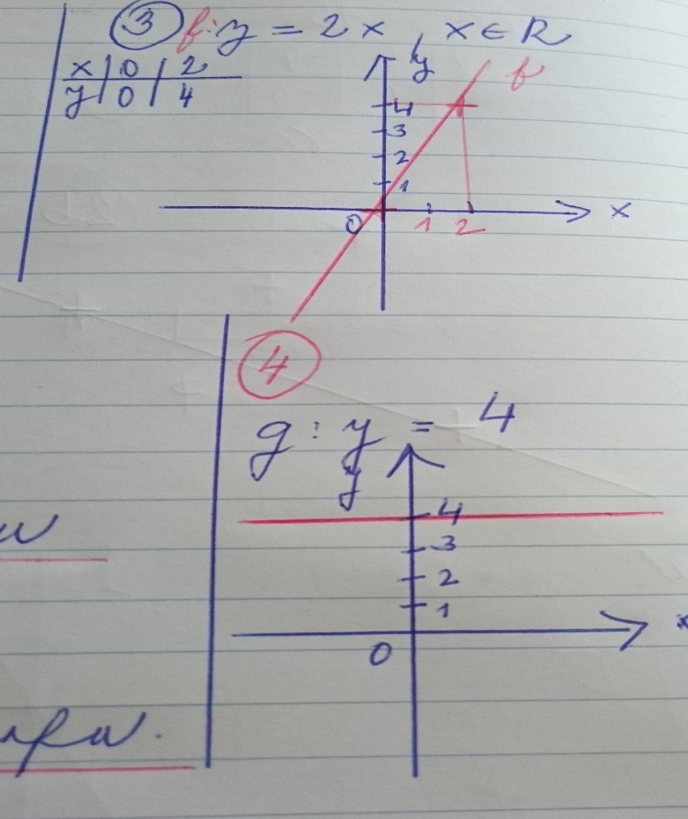

Pondělí 20.4., úterý 21.4. ( 2h)
- Proveďte si kontrolu úkolu (kdo poslal včas, mám poznačeno, pokud jste neodeslali nebo pozdě, je nesplněno)
- Zopakujte si učivo lineární funkce
- Na tomto odkazu najdete vše pěkně vysvětleno mluveným slovem, pokud vám učivo stále nejde,
jen jako rovnice lineární funkce je na videu
y = k . x + q, je to totéž co y = a . x + b, k = a, q = b
online lineární funkce
- https://www.youtube.com/watch?v=7jIvPu9SzeM
- Vypracujte pracovní list – lineární funkce
- Zkuste, co opravdu umíte
- Termín odevzdání PL úterý 21.4. do 14.00
- Bude nadepsán, jméno, datum

Pracovní list : Lineární funkce
Jméno : třída : datum :
1.Př. Narýsujte grafy lineárních funkcí f a g do jedné soustavy souřadnic
a doplňte tabulky ( 5b)
navíc pro šikovné matematiky – určit souřadnice průsečíku funkcí f, g
Tabulky
f : y = 0,5.x – 2 , x je reálné číslo
X | 4 | -4
y

g : y = -x + 1 ,x je reálné číslo
X | 3 | 0
y

2.Př. Narýsujte graf přímé úměrnosti h : y = 2x, x je reálné číslo, tabulku na 2 body sami
( 3b)

3. Př. napište k rovnicím, zda se jedná o rovnice lineární funkce, případně jaký typ
(přímá úměrnost, konstantní funkce)
( 5b)
f : Y = 2x -5
g : y = 3/x
h : y = 3x
e : y = 3
h : y = x²
4.Př. Graf přímé úměrnosti prochází bodem A [ 2, 6 ]. ( 3b)
Vypočítejte rovnici této přímé úměrnosti.
H : 16 – 14, 13 – 11,10 – 7, 6 – 3, 2 - 0

Středa 22.4. zápis do sešitu 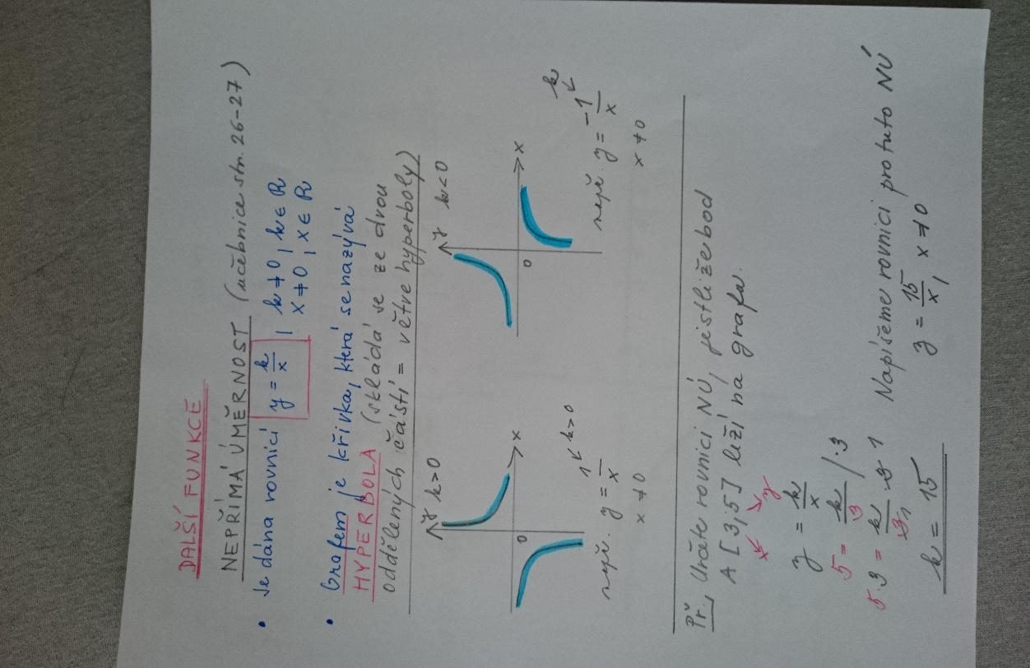

Poznámka ( nepište)
graf hyperboly rýsujeme od ruky (nebo tzv. křivítkem – mají v papírnictví) křivka nikdy neprojde nulou a nikdy neprotne osy x a y, jen se k nim přibližuje.
Graf si narýsujeme příští týden, ted si jen prohlédněte si řešený př.1 / 26 - 27
Str.33 / 8
udělejte si podle vzoru v zápisu, zkontrolujte výsledek řešení v učebnici vzadu

Čtvrtek 23.4.
Čas na dokončení zápisů z tohoto týdne pro všechny
Příklad na přijímací zkoušky na tento týden - pošlete
( pro žáky, kteří budou dělat zkoušky)
https://www.youtube.com/watch?v=aAJxsgaD3eY&list=PLSqKJP6W-MUYWuRWpQytMcHVJ2iKD4e3L&index=4

- Pustíte si video (asi 6 min, řešení příkladu s komentářem)
- Příklad si zapíšete do sešitu i s řešením
- Úloha pro vás z testů :
1. Odstraňte závorky a zjednodušte :
( 2 – 3b)² - 4 . ( 2 – 3b) =
2.Vypočítejte
2/3 : ( 8 : 6 ) = 2/3 je zlomek dvě třetiny
3/21 + 2/7 . ¼ = opět zlomky – zapište si zlomkovou čarou

Zapsaný příklad i vyřešené příklady pošlete do pátku do 14. 00 h.
Řešení příkladu dám v pondělí na web i s kontrolou testu z pondělí.

Pěkný víkend všem
JM

